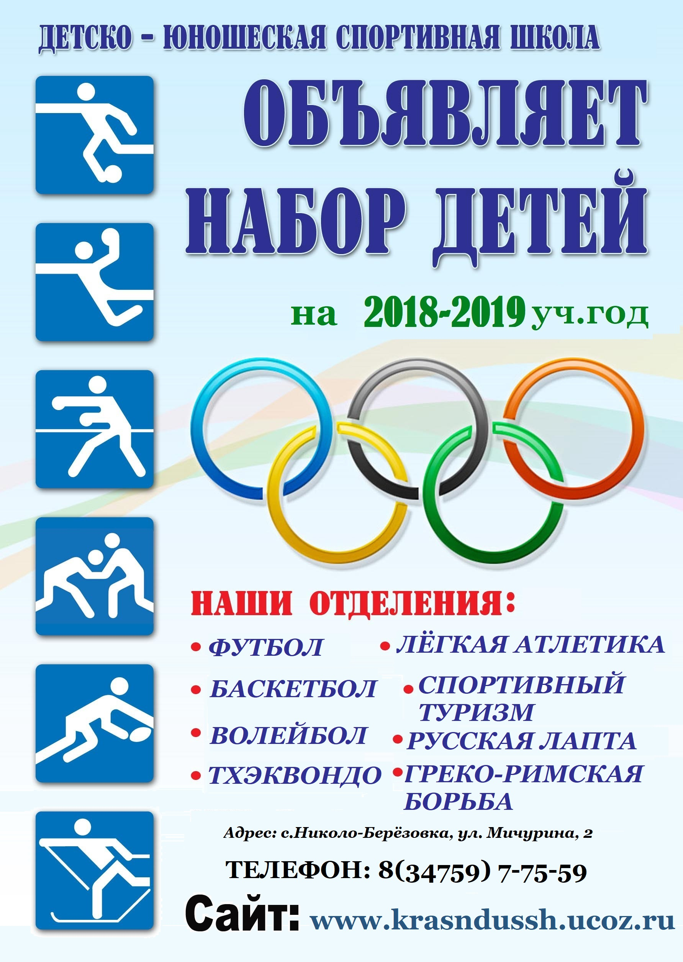

* ***ФУТБОЛ*** **-** ***ЛЁГКАЯ АТЛЕТИКА***
* ***БАСКЕТБОЛ*** **-** ***ТХЭКВОНДО***
* ***ВОЛЕЙБОЛ***  **-** ***СПОРТИВНОЕ***
* ***БОКС***  ***ОРИЕНТИРОВАНИЕ***

*Адрес: с. Тарбагатай, ул. Ленина, 33а*

**ТЕЛЕФОН: 8(30146)56-068**

**Сайт:** **https://dyussh.buryatschool.ru/**

**на 2021-2022 уч.год**